2010年10月高等教育自学考试全国统一命题考试
管理系统中计算机应用试题
课程代码：00051
一、单项选择题（本大题共30小题，每小题1分，共30分）
1.关于管理信息，下列描述不正确的是()
A.管理信息是重要的资源
B.管理信息具有一般信息的特点
C.管理信息是决策的基础
D.管理信息作为资源具有消耗性
2.按决策层次信息分为战略信息、战术信息和业务信息，属于战略信息的是()
A.市场需求信息
B.库存统计信息
C.销售业绩信息
D.产量统计信息
3.能够用二维表形式来表示的数据库模型是()
A.网状模型
B.层次模型
C.关系模型
D.对象模型
4.计算机网络中通信子网的组成主要包括：通信线路和()
A.通信软件
B.主机
C.通信控制机
D.终端控制机
5.模拟通信信号带宽的含义是()
A.传输速率
B.频带宽度
C.复用率
D.电缆的粗细
6.VisualFoxPro中，通过对话框操纵数据库的工作方式是()
A.程序执行方式
B.传统人机交互方式
C.命令执行方式
D.新式人机交互方式
7.C／S模式的局域网服务器中，应当安装网络操作系统、用户共享软件及()
A.TCP／IP协议
B.用户操作系统
C.本地通信软件
D.用户软件资源
8.微型机的只读存储器包括掩膜ROM、EPROM和()[[微信公众号：ikaoti]
A.Cache
B.RAM
C.PROM
D.SAM
9.面向对象的开发方法中，系统模型的基本单元是()
A.数据
B.对象
C.实体
D.类
10.用购买应用软件产品方式开发系统的主要风险是()
A.开发费用较高
B.开发周期较长
C.实施费用较高
D.可靠性比较低
11.系统规划的可行性研究中，主要分析()
A.经济、技术、操作方面的可行性
B.经济、技术、人员方面的可行性
C.经济、技术、进度方面的可行性
D.经济、技术、运行方面的可行性
12.数据流程图是自顶向下逐层描述系统的工具，下图属于()
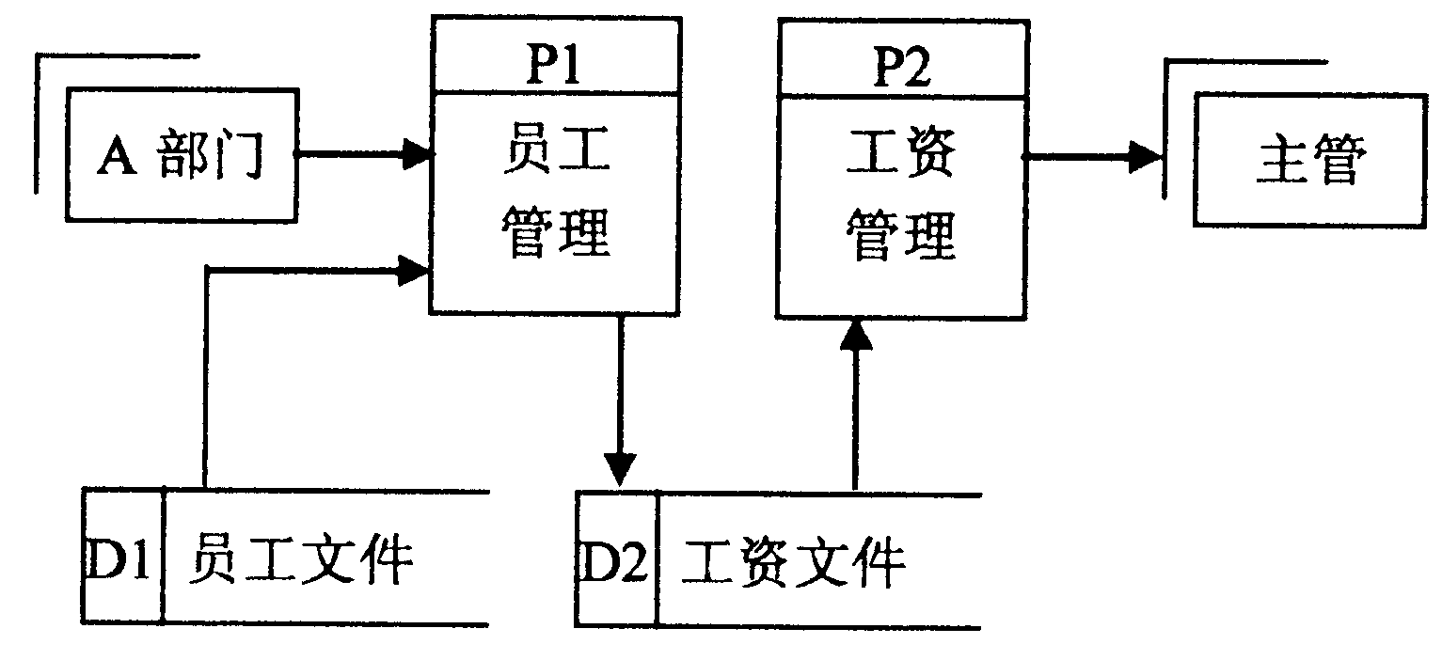
A.第一层数据流程图
B.第二层数据流程图
C.第三层数据流程图
D.第四层数据流程图
13.数据流程图中对例外和错误情况的处理()
A.暂时不用考虑
B.会非常复杂
C.需要全部反映
D.应随机解决
14.决策表的内容包括：判断条件、处理行动、所采取的行动和()
A.相同条件的组合
B.不同条件的组合
C.相同行动的组合
D.不同行动的组合
15.E—R模型中的“联系”是指()
A.实体与实体之间的联系
B.同一实体属性之间的联系
C.实体和属性之间的联系
D.不同实体属性之间的联系
16.A模块筛选符合条件的记录，并反复调用B模块进行处理。A与B模块的调用关系是
()[[微信公众号：ikaoti]
A.选择结构
B.循环结构
C.顺序结构
D.调用结构
17.以下属于非法耦合的是()
A.上级模块向下级模块传递控制信号
B.下级模块对上级模块传递控制信号
C.同级模块之间传递数据或控制信号
D.上级模块向下级模块传递数据信号
18.“客户”数据表结构为：客户编号、手机号、购物金额，合理的字段类型为()
A.字符型，字符型，字符型
B.数值型，数值型，数值型
C.数值型，数值型，货币型
D.字符型，字符型，货币型
19.以下关于“索引”操作的正确描述是()
A.“索引”不能改变数据表中记录的显示顺序[[微信公众号：ikaoti]
B.“索引”不采用新的数据表存储重排的记录
C.“索引”不能按递减方式重排显示全部记录
D.“索引”不适合SQL语言的查询
20.“模块凝聚”反映了()
A.模块本身内联系是否存
B.上下级模块间联系是否存
C.模块本身内联系是否紧密
D.上下级模块间联系是否紧密
21.VisualFoxPro中，输出界面的最常见形式是()
A.报表
B.表单
C.图表
D.查询
22.关闭表单标题栏左端图标的属性是()
A.ControlBOX
B.Closable
C.Caption
D.TitleBar
23.可以运行的“管理”菜单文件是()’[[微信公众号：ikaoti]
A.管理.MNX
B.管理.MNT
C.管理.MPX
D.管理.PRG
24.要创建动态下拉菜单，必须菜单设计器“结果”列下拉菜单中选择()
A.子菜单
B.过程
C.命令
D.填充名称
25.不属于系统实施阶段工作的是()
A.系统测试
B.设备安装
C.代码设计
D.系统切换
26.应用程序应该具有较强的容错能力，这属于程序设计的()
A.正确性
B.安全性
C.完整性
D.可靠性
27.系统平行切换方式的不足是()
A.新旧系统无法对比
B.执行困难
C.耗费人力和设备
D.可靠性低
28.设备冗余技术属于()
A.安全性措施
B.系统性措施
C.可靠性措施
D.有效性措施
29.将修改好的软件交用户试用后，“软件改动报告”上签字的是()
A.系统分析员
B.项目主管
C.软件负责人
D.用户主管
30.系统测试中，与外部接口错误属于()
A.功能错误
B.系统错误
C.过程错误
D.编程错误
二、名词解释题(本大题共5小题，每小题3分，共15分)
31.域名
32.虚拟企业
33.决策树
34.重复校验
35.模块联调
三、简答题(本大题共5小题，每小题5分，共25分)
36.简述电子商务的特点。
37.简述按系统整体性原则开发的步骤。
38.系统分析阶段需要对数据处理过程做功能分析。请说明功能分析的分类和主要分析方法。
39.一般使用何种技术进行输入代码的校验?并简述其处理过程。[最新年份咨询qq593777558]
40.简述系统运行管理制度的主要内容。
四、应用题(本大题共3小题，每小题1O分，共30分)
41.借书处理的过程是：接受读者提交的索书单，首先查看读者记录进行读者鉴别，再查询图书文件，进行存书查询；如果图书未借出，进行发书处理，存储借阅记录文件，并修改图书文件，再向书库发送出库单；如果图书已借出，向读者发送拒绝借阅通知。画出处理过程的数据流程图。
42.系统维护与重新开发的过程如下图，填写题中空格使步骤完整。
(1)
(2)
(3)
(4)
(5)
43.报表数据来源于STUDENT(学生)和SS(省市)两个数据表，可以按学生籍贯(JG)分省市显示和统计人数，下面是报表输出的形式：
因为某个班级学生的籍贯不可能涵盖全国各个省市，为了使输出报表中不出现空的省
市记录，为报表数据环境的REFOREOPENTABLES事件添加了方法程序如下：
SELE1
USE (1)
SELE2
USE (2)
DELEALL
SELE1
SCAN
XXX=ALLTRIM(JG)
SELE2
RECALLFORMC= （3)
SELE1
（4）
SETDELE (5)
CLOSDATAALL
同时为了计算每个分组中“各省市学生总数”，需要报表布局的 (6) 带区中添
加一个域控件，该控件的属性应当是对数据表 (7) 的 (8) 字段进行 (9) 计算。
同时应当指定的分组对象应当是SS表的 (10) 字段。
(1)(6)
(2)(7)
(3)(8)
(4)(9)
(5)(10)

